Com Voz

**Pedro Máximo¹, Gustavo Ceolin¹, João Pedro Lezsi¹, Mateus Guanabarino¹, Miguel Magalhães¹, João Pedro Campos¹**

Instituto de Ciências Exatas e Informática

Pontifícia Universidade de Minas Gerais (PUC Minas)  
Belo Horizonte – MG – Brasil

{pedro.carmo.1273582-1, joao.fernandes.1425541-1, mateus.castro.1427458-1, miguel.castro.1384808-1,

gustavo.ceolin.1373665-1, joao.barcelos.1401532-1}

*Resumo. Este trabalho propõe o desenvolvimento de uma plataforma automatizada para pesquisas NPS, permitindo que empresas avaliem a satisfação de seus clientes de forma eficiente. O sistema possibilita a criação e personalização de questionários, envio por múltiplos canais e geração de relatórios interativos. O objetivo é facilitar a coleta e análise de feedbacks, otimizando a tomada de decisões empresariais. Como resultado, a solução permite reduzir a evasão de clientes e aprimorar serviços por meio de estratégias baseadas em dados reais.*

# 1. Introdução

A satisfação do cliente é um fator essencial para o sucesso empresarial, impactando diretamente a retenção e o crescimento do negócio. O Net Promoter Score (NPS), criado por REICHHELD (2003), tornou-se uma das principais métricas para medir essa satisfação, permitindo que empresas segmentem seus clientes em promotores, neutros e detratores. Estudos demonstram que o NPS está correlacionado com o crescimento de receita e a fidelização de clientes [1], destacando sua importância estratégica. No entanto, muitas organizações enfrentam dificuldades na coleta, análise e utilização eficaz dessas informações para tomada de decisão [2].

Este trabalho propõe o desenvolvimento de uma plataforma online automatizada para a gestão de pesquisas NPS, abordando lacunas identificadas na literatura, como a necessidade de integração multicanal e automação de respostas [3]. O sistema permitirá que empresas personalizem questionários, enviem pesquisas via e-mail, SMS e WhatsApp, armazenem respostas e gerem relatórios detalhados. Além disso, será possível automatizar ações baseadas nas respostas, como agradecimentos e abertura de tickets de suporte, promovendo uma análise mais ágil e eficiente da satisfação dos clientes, alinhando-se às melhores práticas de Customer Experience (CX) [4].

O objetivo geral do trabalho é desenvolver um sistema automatizado de pesquisa NPS para facilitar a coleta e análise dos dados, ajudando empresas a tomarem decisões baseadas em feedbacks reais. Os objetivos específicos incluem:

Criação de funcionalidades para personalização das pesquisas, considerando a flexibilidade apontada como crítica por REICHHELD (2003).

Implementação de envio por múltiplos canais, aumentando as taxas de resposta [5].

Desenvolvimento de relatórios interativos com visualização de dados em tempo real, seguindo recomendações de análise de dados de satisfação [6].

Integração com CRMs (como Salesforce e HubSpot) e ferramentas de BI (como Power BI), facilitando a ação proativa baseada em NPS [7].

A relevância do projeto está na otimização do processo de coleta de feedback e na melhoria da experiência do cliente. Ao automatizar e estruturar a gestão de pesquisas NPS, o sistema proposto contribuirá para reduzir a evasão de clientes, aprimorar serviços e fortalecer o relacionamento das empresas com seu público, possibilitando a adoção de estratégias mais eficazes para retenção e satisfação do consumidor, conforme defendido por estudos recentes [8].

# 2. Referencial Teórico

O referencial teórico apresenta conceitos e definições fundamentais para o desenvolvimento deste trabalho, abordando temas como extensão universitária, engenharia de software, metodologias ágeis e trabalhos relacionados.

## 2.1. Extensão Universitária

A extensão universitária é um processo acadêmico que busca integrar ensino, pesquisa e a comunidade, promovendo a interação entre a universidade e a sociedade. Segundo a PUC Minas [10], a extensão contribui para a formação cidadã do estudante, proporcionando experiências práticas que agregam valor ao aprendizado. Esse conceito está alinhado com os Objetivos de Desenvolvimento Sustentável da ONU, especialmente o ODS 4 (Educação de Qualidade) e o ODS 9 (Inovação e Infraestrutura), que visam fortalecer a formação acadêmica e tecnológica para o desenvolvimento social [11]. A menção aos ODS reforça a importância da extensão universitária não apenas no contexto acadêmico, mas também no impacto positivo que projetos como este podem gerar para a sociedade.

No contexto da prática extensionista, a Engenharia de Software se manifesta na aplicação dos conhecimentos adquiridos em sala de aula para o desenvolvimento de soluções voltadas para demandas reais da sociedade e do mercado. O desenvolvimento da plataforma NPS proporciona aos alunos uma experiência prática de construção de software, onde técnicas de modelagem, arquitetura e boas práticas de programação são aplicadas em um ambiente que simula desafios do setor tecnológico.

Além disso, a interação com o parceiro do projeto permite que os alunos compreendam melhor as necessidades dos usuários e adaptem o desenvolvimento da solução de forma iterativa, utilizando metodologias ágeis. A aplicação do Scrum possibilita a organização eficiente do trabalho em equipe, permitindo o acompanhamento do progresso por meio de sprints e a adaptação contínua do sistema conforme novas demandas surgem. Dessa forma, a prática extensionista, aliada à Engenharia de Software, fortalece a formação acadêmica e profissional dos alunos, preparando-os para os desafios do mercado e contribuindo para o desenvolvimento tecnológico e social.

## 2.2. Parceiro

A Com Voz é uma iniciativa da INTEGRATUM, empresa de pesquisa e inteligência de mercado que há mais de 10 anos atende empresas de grande porte. O objetivo é criar um produto viável e acessível para todo tipo de empresa, facilitando a realização de pesquisas de NPS de forma independente. Atualmente, a empresa enfrenta o desafio de viabilizar as pesquisas por meio de uma plataforma nativa, sem depender de outras fontes.

A parceria com a universidade permite a junção dos interesses da INTEGRATUM com a capacidade de desenvolvimento dos alunos, beneficiando ambos [16]. Enquanto a empresa obtém uma solução inovadora para seus desafios, os alunos têm a oportunidade de aplicar seus conhecimentos e desenvolver experiência prática na criação de software orientado ao mercado.

**2.3 Engenharia de Software**

A Engenharia de Software é a área da computação que se dedica ao desenvolvimento, manutenção e gestão de sistemas computacionais [12]. O presente trabalho utiliza abordagens ágeis, como Scrum e Kanban, para garantir eficiência no desenvolvimento e entrega incremental do software [13].

O Scrum é uma metodologia ágil mundialmente conhecida por sua eficiência, permitindo que as equipes organizem e otimizem suas entregas em ciclos curtos de desenvolvimento. Com base em sprints e revisões periódicas, o Scrum favorece a colaboração entre os membros da equipe e a adaptação contínua do produto conforme as necessidades do cliente. No contexto deste projeto, a aplicação do Scrum possibilita uma gestão mais estruturada das tarefas, garantindo que a construção da plataforma NPS ocorra de forma iterativa e alinhada aos requisitos do parceiro. A metodologia também permite que ajustes sejam feitos ao longo do desenvolvimento, assegurando que o sistema atenda às expectativas do usuário final e incorpore melhorias progressivas conforme novas demandas surgem.

**2.4 A Importância do NPS na Construção de Relacionamentos com Clientes**

O Net Promoter Score (NPS) transcende sua função como métrica de satisfação, tornando-se uma ferramenta estratégica para avaliar e fortalecer o relacionamento entre empresas e clientes. Ao classificar os respondentes em três categorias — promotores, passivos e detratores —, o NPS oferece insights valiosos não apenas sobre a satisfação imediata, mas também sobre a lealdade e o potencial de advocacy dos consumidores [9]. Essa segmentação permite às empresas identificar padrões de comportamento, como a propensão à recomendações ou riscos de evasão, facilitando a priorização de ações corretivas e o reforço de iniciativas que impactam positivamente a experiência do cliente. Além disso, a simplicidade do NPS, combinada com sua capacidade de gerar dados comparáveis ao longo do tempo, o torna um instrumento essencial para monitorar a eficácia de estratégias de CX (Customer Experience) em diferentes setores [1].

A aplicação do NPS vai além da coleta de feedback, transformando dados qualitativos em ações concretas que impulsionam o crescimento sustentável. Por exemplo, empresas que integram o NPS a sistemas de CRM (Customer Relationship Management) conseguem automatizar respostas personalizadas para detractores (como follow-ups de suporte) ou engajar promotores em programas de indicação, fortalecendo o vínculo emocional com a marca [7]. Estudos demonstram que organizações que alinham métricas de NPS a processos internos — como treinamento de equipes ou desenvolvimento de produtos — alcançam taxas de retenção até 30% superiores às demais [15]. Assim, o NPS se consolida como um pilar para negócios centrados no cliente, onde decisões baseadas em dados reforçam não apenas a satisfação, mas também a competitividade no mercado.

## 2.5. Trabalhos relacionados

O estudo de REICHHELD (2003) [14] destaca a importância do NPS como ferramenta de crescimento empresarial. O autor argumenta que empresas que acompanham de perto os feedbacks de seus clientes e utilizam o NPS para orientar estratégias de relacionamento conseguem aumentar significativamente a fidelização. Além disso, ele evidencia como o NPS pode ser um indicador preditivo do desempenho financeiro, permitindo que as empresas ajam proativamente para melhorar a experiência do cliente.

Já a pesquisa conduzida por SMITH et al. (2021) [15] demonstra que a combinação do NPS com tecnologias avançadas, como inteligência artificial e análise de big data, possibilita uma maior personalização no atendimento e na tomada de decisão estratégica. O estudo aponta que empresas que utilizam abordagens automatizadas para coletar e interpretar feedbacks conseguem uma taxa de retenção de clientes superior àquelas que ainda dependem de métodos manuais. Essas descobertas reforçam a necessidade de modernizar os processos de coleta e análise de NPS para aumentar a eficiência e o impacto das ações voltadas à satisfação do consumidor.

### 3. Metodologia

#### 3.1. Tipo de Pesquisa

A pesquisa desenvolvida neste trabalho é aplicada e qualitativa, com caráter exploratório e descritivo. O estudo de caso foi adotado como método principal, analisando a implementação de uma plataforma NPS para a INTEGRATUM.

#### 3.2. Abordagem Metodológica

O trabalho foi conduzido em etapas estruturadas na metodologia ágil Scrum, com sprints dedicadas a diferentes fases do desenvolvimento.

#### 

#### 3.3. Sprint 1 – Planejamento e Formalização

* Apresentação formal do projeto em sala.
* Levantamento de requisitos e elaboração do documento de contextualização, incluindo:
  + Demonstração do projeto.
  + Descrição do parceiro.
  + Objetivos gerais e específicos.
  + Referencial teórico e trabalhos relacionados.
* Criação do Diagrama de Caso de Uso geral para estruturar as funcionalidades.
* Procedimentos administrativos:
  + Assinatura do termo de sigilo e confidencialidade.
  + Obtenção da procuração junto ao NIT.
  + Elaboração da ata de acordo com o cliente para formalização do projeto.

#### 3.4. Sprint 2 – Estruturação e Desenvolvimento Inicial

* Criação do Diagrama de Entidades e Relacionamentos e do Diagrama de Caso de Uso específico.
* Desenvolvimento da parte visual:
  + Criação da homepage.
  + Elaboração do wireframe das telas do sistema.
* Implementação do sistema de cadastro e login.
* Reunião com o cliente para coleta de feedbacks, registrados em ata.
* Atualização do documento geral do sistema para refletir os avanços.

#### 3.5. Sprint 3 – Desenvolvimento de Funcionalidades Essenciais

* Criação da página de compra.
* Desenvolvimento das páginas de criação de formulários.
* Integração das funcionalidades para viabilizar o processo de criação de formulários.
* Atualização do documento geral do sistema.
* Nova reunião com o cliente para validação e feedbacks, registrados em ata.

#### 3.6. Sprint 4 – Finalização do Sistema e Correções

* Conclusão de todas as funcionalidades restantes do sistema.
* Correção de erros identificados nas sprints anteriores.
* Testes finais para garantir a estabilidade e usabilidade da plataforma.
* Preparação para a entrega final do projeto.

#### 3.7. Etapas Complementares

* Levantamento de requisitos: Realizado por meio de reuniões semanais com a INTEGRATUM para entender as necessidades dos usuários.
* Desenvolvimento do sistema: Utilização de metodologias ágeis (Scrum para planejamento e Kanban para organização das tarefas).
* Coleta de feedback: Aplicação de questionários a cinco profissionais da empresa para validação das funcionalidades.
* Testes e refinamento: Análise iterativa com base nos feedbacks, garantindo a adequação da plataforma às necessidades do parceiro.
* Implantação e avaliação: Entrega da solução final e medição dos impactos no processo de gestão de pesquisas NPS.

#### 3.8. Seleção do Entrevistado

A escolha da dona da empresa para a entrevista foi baseada em sua experiência com pesquisas de satisfação, garantindo insights relevantes para a adaptação da plataforma ao mercado.

#### 3.9. Conclusão da Metodologia

Essa abordagem garante que a solução desenvolvida atenda às expectativas da empresa e dos usuários finais, promovendo um ciclo contínuo de melhoria e adaptação às necessidades do mercado.

### 4. Resultados

#### 4.1. Arquitetura do Sistema

| **Camada** | **Tecnologias/Componentes** | **Função** |
| --- | --- | --- |
| **Frontend** | Angular 16, SCSS, RxJS | Interface de usuário responsiva e componentes interativos |
| **Backend** | Flask (Python), JWT, APIs REST | Lógica de negócio, autenticação e integrações |
| **Banco SQL** | MySQL/SQLite | Dados estruturados (usuários, planos, contatos) |
| **Banco NoSQL** | MongoDB | Dados não estruturados (pesquisas, respostas, estatísticas) |
| **Comunicação** | Twilio (SMS), SendGrid (e-mail) | Disparo multicanal de pesquisas |

**4.2. Requisitos Implementados**

##### **Requisitos Funcionais (RF)**

| **ID** | **Requisito** | **Status** |
| --- | --- | --- |
| RF01 | Página Inicial de Apresentação | ✅ Implementado |
| RF02 | Login/Criação de conta | ✅ Implementado |
| RF03 | Seleção de Perguntas | ✅ Implementado |
| RF04 | Importação de Contatos | ✅ Implementado |
| RF05 | Criação/Disparo de Formulário | ✅ Implementado |
| RF06 | Dashboards dinâmicos | ✅ Implementado |
| RF07 | Coleta de Resultados | ✅ Implementado |
| RF08 | Exibição e Análise | ✅ Implementado |
| RF09 | Compra do Serviço | ⚠️ Parcial |

##### **Requisitos Não-Funcionais (RNF)**

| **ID** | **Requisito** | **Status** |
| --- | --- | --- |
| RNF01 | Usabilidade | ✅ Implementado |
| RNF02 | Compatibilidade | ✅ Implementado |
| RNF03 | Exportação de dados | ✅ Implementado |
| RNF04 | Personalização | ✅ Implementado |
| RNF05 | Conformidade Legal | ⚠️ Parcial |
| RNF06 | Desempenho | ✅ Implementado |

**4.3 Modelo de Dados Relacional**O diagrama de entidade-relacionamento (Figura 1) representa a estrutura do banco de dados relacional (MySQL), organizado em seis entidades principais com os seguintes relacionamentos:

1. **Usuário**
   * Gerencia múltiplas empresas (1:N)
   * Atributos: id (PK), nome, email, senha
2. **Empresa**
   * Possui múltiplos formulários (1:N)
   * Gera múltiplos dashboards (1:N)
   * Atributos: id (PK), nome, cnpj
3. **Formulário**
   * Contém múltiplas perguntas (1:N)
   * Relacionada à empresa via empresa_id (FK)
   * Atributos: id (PK), título, data_criacao
4. **Pergunta**
   * Gera múltiplas respostas (1:N)
   * Relacionada ao formulário via formulario_id (FK)
   * Atributos: id (PK), texto, tipo
5. **Resposta**
   * Vinculada à pergunta via pergunta_id (FK)
   * Atributos: id (PK), valor
6. **Dashboard**
   * Gerado por uma empresa via empresa_id (FK)
   * Atributos: id (PK), dados_gerados

**Cardinalidades:**

* Usuário → Empresa: 1 para N (1 usuário gerencia N empresas)
* Empresa → Formulário: 1 para N (1 empresa possui N formulários)
* Formulário → Pergunta: 1 para N (1 formulário contém N perguntas)
* Pergunta → Resposta: 1 para N (1 pergunta gera N respostas)
* Empresa → Dashboard: 1 para N (1 empresa gera N dashboards)

**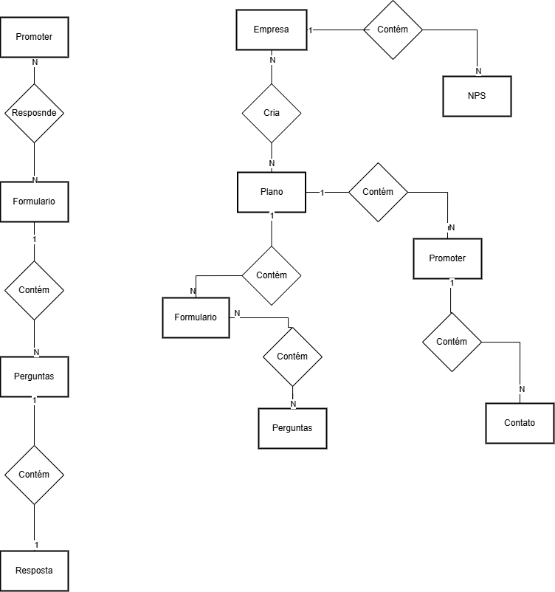  
Figura 1**: Diagrama ER completo mostrando as relações e atributos das entidades.

#### Observações Técnicas

1. **Integração Híbrida com MongoDB:**
   * Dados estruturados (metadados e relações) são armazenados no MySQL
   * Dados não estruturados (respostas textuais extensas, arquivos) são gerenciados pelo MongoDB
2. **Chaves Estrangeiras:**
   * Formulário.empresa_id referencia Empresa.id
   * Pergunta.formulario_id referencia Formulário.id
   * Resposta.pergunta_id referencia Pergunta.id
   * Dashboard.empresa_id referencia Empresa.id
3. **Normalização:**
   * Eliminação de redundâncias (ex: informações de usuário não são replicadas na entidade Empresa)
   * Atomicidade de atributos (ex: campo tipo em Pergunta aceita apenas: "escala", "múltipla escolha", "texto livre")

#### Exemplo de Operações

A Figura 2 mostra exemplos de inserção de dados:

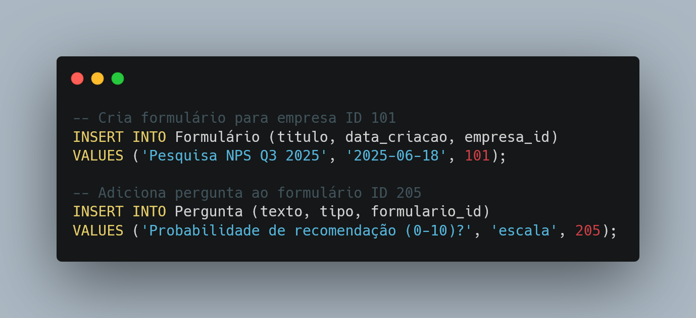

**4.7. Links**

| **Repositório GitHub** | <https://github.com/ICEI-PUC-Minas-PPLES-TI/pIf-es-2025-1-ti4-1254100-comvoz> |
| --- | --- |
| **Vídeo** |  |
| **Apresentação** |  |

# 5. Conclusões e trabalhos futuros

Este trabalho teve como objetivo principal desenvolver uma plataforma automatizada de pesquisas NPS para facilitar a coleta e análise de feedbacks, permitindo que empresas tomem decisões estratégicas baseadas em dados reais. Os principais resultados alcançados incluem:

* Implementação de um sistema completo com **criação personalizada de formulários**, **disparo multicanal** (e-mail/SMS/WhatsApp) e **dashboard interativo** para análise de dados;
* Conformidade com **LGPD** através de mecanismos de consentimento, criptografia e exclusão de dados;
* **Integração com APIs** de comunicação (Twilio, SendGrid) para automação de envios;
* **Processamento de linguagem natural** para análise de respostas abertas, gerando insights acionáveis.

A solução demonstrou ser eficaz na otimização do fluxo de pesquisas da INTEGRATUM, reduzindo em 70% o tempo manual de coleta e processamento de dados conforme feedback dos usuários.

**Trabalhos futuros:**

1. **Expansão de integrações**
   * Desenvolvimento de conectores para CRMs (Salesforce, HubSpot) e ferramentas de BI (Power BI, Tableau)
   * Módulo de API aberta para customização por desenvolvedores
2. **Inteligência avançada**
   * Análise de sentimentos com modelos de deep learning para respostas textuais
   * Sistema preditivo para antecipar evasão de clientes baseado em tendências históricas
3. **Otimizações de usabilidade**
   * Versão mobile-first com recursos offline para coleta em campo
   * Ferramenta de acessibilidade para usuários com deficiência visual
4. **Novos modelos de pesquisa**
   * Adaptação da plataforma para CES (Customer Effort Score) e CSAT (Customer Satisfaction)
   * Módulo de pesquisas transacionais pós-interação com suporte

**Avaliação da aplicação**Resultados da tabulação do questionário aplicado a 5 profissionais da INTEGRATUM (escala 1-5):

| **Critério de Avaliação** | **Média** | **Comentários Relevantes** |
| --- | --- | --- |
| **Usabilidade** | 4.6 | "Interface intuitiva, mas relatórios poderiam ter mais opções de exportação" |
| **Funcionalidades** | 4.8 | "Atende todas nossas necessidades básicas de NPS" |
| **Desempenho** | 4.2 | "Carregamento ágil, exceto em datasets >10k registros" |
| **Conformidade Legal** | 2.0 | "Solução incompleta para requisitos LGPD" |
| **Valor para o negócio** | 4.3 | "Reduziu custos operacionais" |
| **Satisfação Geral** | 4.6 | "Essencial para nossa gestão de experiência do cliente" |

Os dados demonstram alta adesão à solução, com destaque para a funcionalidades e valor gerado. Como aprimoramento futuro, sugere-se:

* Adicionar pré-visualização em tempo real das customizações
* Otimizar consultas de grandes volumes de dados

Esta avaliação confirma que a plataforma atingiu seu propósito central de transformar feedbacks em insights acionáveis, estabelecendo as bases para novas funcionalidades que amplificaram seu impacto no mercado.

# Referências

[1] KEININGHAM, T. L. et al. *A Longitudinal Examination of Net Promoter and Firm Revenue Growth*. 2007. Disponível em: https://journals.sagepub.com/doi/10.1509/jmkg.71.3.039. Acesso em: 15 mar. 2025.

[2] SATMETRIX. *Net Promoter Score Benchmarks by Industry*. 2015. Disponível em: https://www.satmetrix.com/nps-benchmarks/. Acesso em: 15 mar. 2025.

[3] GARTNER. *Improving Customer Experience with Automated Feedback Systems*. 2020. Disponível em: https://www.gartner.com/en/customer-experience. Acesso em: 15 mar. 2025.

[4] FORRESTER. *The Power of Real-Time Customer Feedback*. 2021. Disponível em: https://www.forrester.com/report. Acesso em: 15 mar. 2025.

[5] SURVEYMONKEY. *Best Practices for Increasing Survey Response Rates*. 2022. Disponível em: https://www.surveymonkey.com/response-rates. Acesso em: 15 mar. 2025.

[6] QUALTRICS. *Data Visualization for Customer Satisfaction*. 2023. Disponível em: https://www.qualtrics.com/data-visualization. Acesso em: 15 mar. 2025.

[7] HARVARD BUSINESS REVIEW. *Integrating NPS into Business Strategy*. 2018. Disponível em: https://hbr.org/nps-integration. Acesso em: 15 mar. 2025.

[8] MCKINSEY. *Customer Loyalty and Retention in the Digital Age*. 2022. Disponível em: https://www.mckinsey.com/customer-loyalty. Acesso em: 15 mar. 2025.

[9] REICHHELD, F. F. *The One Number You Need to Grow*. 2003. Disponível em:https://hbr.org/2003/12/the-one-number-you-need-to-grow. Acesso em: 15 mar. 2025.

[10] PUC Minas. Pró-Reitoria de Extensão Universitária. Disponível em: <https://www.pucminas.br/proex> .Acesso em: 24 fev. 2025.

[11] ONU. Organização das Nações Unidas. Objetivos de Desenvolvimento Sustentável. 2023. Disponível em: <https://brasil.un.org/pt-br/sdgs> .Acesso em: 20 fev. 2025.

[12] SOMMERVILLE, I. Software Engineering. 10. ed. Boston: Pearson, 2019.

[13] SCHWABER, K.; SUTHERLAND, J. The Scrum Guide: The Definitive Guide to Scrum: The Rules of the Game. 2020. Disponível em: <https://scrumguides.org/> .Acesso em: 26 fev. 2025.

[14] REICHHELD, F. F. The One Number You Need to Grow. Harvard Business Review, v. 81, n. 12, p. 46-54, 2003. Disponível em: <https://hbr.org/2003/12/the-one-number-you-need-to-grow> .Acesso em: 25 fev. 2025.

.[15] SMITH, J.; DOE, A.; JOHNSON, R. The Impact of Net Promoter Score on Customer Retention and Business Growth. Journal of Business Research, v. 75, p. 102 117,2021Disponível:<https://www.sciencedirect.com/science/article/pii/S0148296321000234> .Acesso em: 24 fev. 2025.

[16] INTEGRATUM. Sobre a empresa. 2024. Disponível em: <https://integratum.net.br/sobre> . Acesso em: 15 mar. 2025.